**Categoría anatómica/fisiología**

Articulación de la rodilla

**Palabras clave**

Movimiento

Inestabilidad

Artrosis

**Descripción**

▶Procedimiento. Paciente en decúbito supino. Con la rodilla en extensión se desliza la rótula de lateral a medial con los dos pulgares desde la parte medial y luego con los dedos índices desde la parte lateral y se valora también la aparición de dolor cuando se presiona con los índices o los pulgares sobre las facetas laterales o mediales. El desplazamiento de la rótula permite palpar la región retropatelar (p. ej., para descartar una condromalacia). La aparición de dolor en el polo distal de la rótula puede indicar un síndrome de la punta de la rótula (rodilla del saltador). ▶Valoración. Cuando el paciente tiene una artrosis retropatelar, una tendinopatía a nivel de la inserción o una sinovitis, referirá dolor en esta prueba, sobre todo durante la palpación de la faceta articular medial.

**Enlaces externos**

<https://www.youtube.com/watch?v=woAKbmj7GwY>

**Imágenes. Test. Pruebas**

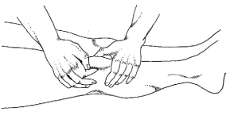

**Bibliografía**

Buckup, Klaus. Pruebas clínica para patología Oseas, articular y muscular. Exploraciones-signos y síntomas. 2da.Edicion. 499 paginas. Barcelona. Editorial mason.